

ACTIVIDADES: INECUACIONES

- Observe las siguientes imágenes y responda cada oración:



- El rectángulo es mayor que _________ cuadrados.
- La inecuación que representa dicha situación es_______________.

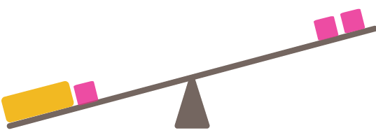

- Al quitar un cuadrado en cada lado de la balanza, entonces el rectángulo es mayor que _________________ cuadrados.
- La inecuación que representa dicha situación es _______________________.



- Al quitar dos cuadrados en cada lado de la balanza, entonces el rectángulo es menor que _________________ cuadrados.
- La inecuación que representa dicha situación es _______________________.



- Dos cuadrados son mayores que ____________ círculos.
- Un cuadrado es mayor que ____________ círculo.
- Escriba la inecuación que representa el problema: __________________.

- Marque con un qué valores pueden ser solución de las siguientes inecuaciones:

- x > 5
1
7
3

- x < 9
2
4
12

- x + 5 < 8
6
2
1

- x + 4 > 15
11
12
10

- Resuelva las siguientes inecuaciones

- x + 1 > 2

- x + 2 < 8

- x + 5 > 12

- x + 3 < 7

Elaborado por Paola Ramírez G.

